Prentenboekendans
Made By Motion

Lees, luister, kijk, vertel, zing en dans mee tijdens de workshop Prentenboekendans De Kikkerprins
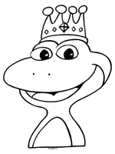
In de workshop Prentenboekendans worden de kinderen meegenomen naar Sprookjesland waar zij mogen dansen op het bal, de lakeien mogen plagen en springen als de kikker. Ja, DE KIKKER uit het verhaal die uiteindelijk een betoverde prins blijkt te zijn en gelukkig trouwt met zijn prinses! Een verhaal voor jong en oud die in de laatste les door de kinderen in een dansvoorstelling wordt uitgevoerd voor belangstellenden.
Inschrijven kan door dit strookje in te vullen en af te geven bij de groepsleerkracht.
Betaling geschiedt bij ………..

PRENTENBOEKENDANS ONDERBOUW (Made by Motion)
Voor en achternaam leerling
_____________________________________________________________
Groep _____________________________________________________________
_____________________________________________________________
_____________________________________________________________

Locatie:

Groep:
Data:
Tijd:
Kosten:

